[](http://www.google.nl/url?sa=i&rct=j&q=&esrc=s&source=images&cd=&cad=rja&uact=8&ved=0ahUKEwjg27nr6IvOAhVB7xQKHVlMBMMQjRwIBw&url=http://www.vanstockum.nl/boeken/romans-spanning/literaire-roman-novelle/nl/sonny-boy-annejet-van-der-zijl-9789021439044/&bvm=bv.127984354,d.d24&psig=AFQjCNHudfBZfjhIMouC4IX5yX6pA9BCaQ&ust=1469440031839037)**Sonny Boy (Annejet van der Zijl)**

**Naam: Glijn Voogt**

**Klas: 4MB**

**Afk. Docent: BSP**

**Datum: 19- December- 2016**

***Algemene gegevens:***

[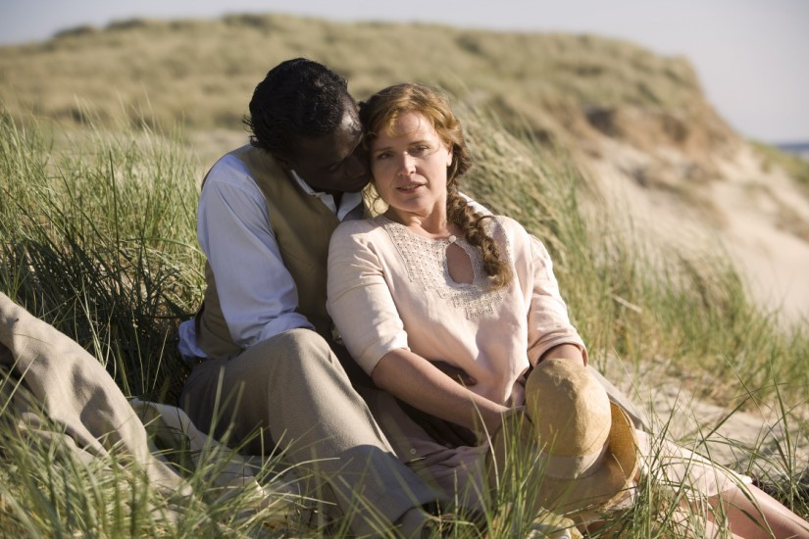](http://www.google.nl/url?sa=i&rct=j&q=&esrc=s&source=images&cd=&cad=rja&uact=8&ved=0ahUKEwjYuIba6YvOAhULPBQKHc9OBFIQjRwIBw&url=http://www.hollandsefilm.nl/pages/speelfilm/sonnyboy.html&bvm=bv.127984354,d.d24&psig=AFQjCNFdimIE2AJtoxEKFBH-5cNti0o-vw&ust=1469440230186026)**1: Titelverklaring**

**2: De Schrijver**

**3: Jaar van uitgave**

**4: De Illustrator**

**5: De Genre**

***Inhoud:***

**6: Hoofdpersonen/ Bij-personen**

**7: Wanneer (Welke jaren) speelt het verhaal zich af/**

**En hoe lang duurt het verhaal (Week/Maand/Jaar)?**

**8: Waar speelt het verhaal zich af?**

**9: Perspectief: Ik, Hij/ Zij, Alwetende verteller**

**10: Het Thema.**

***Samenvatting/***

***Mening.***

[](http://www.google.nl/url?sa=i&rct=j&q=&esrc=s&source=images&cd=&cad=rja&uact=8&ved=0ahUKEwjE1YyD2qzQAhWJAxoKHWf_CXIQjRwIBw&url=http://ravepad.com/page/al-jolson/images/type/photo/15&psig=AFQjCNE3yat1nONGMklbkuI4YLXyypotKA&ust=1479365993051210)***1: Titelverklaring:*** De titel “Sonny Boy” is afgeleid van een liedje van de zanger “Al Johnson”. De titel van dat liedje is “Sonny Boy”. Het was een liedje dat veel gedraaid werd in de zomer dat Waldy werd geboren. Daarom heeft Waldy als bijnaam de naam Sonny Boy gekregen. Het boek is dus naar de bijnaam van Waldy vernoemd. Maar als je het van de andere kant bekijkt, komen Waldemar en Rika veel meer voor in het verhaal dan Waldy. Eigenlijk is het dus wel vreemd dat het boek naar Waldy is vernoemd, in plaats van naar Waldemar en Rika.

[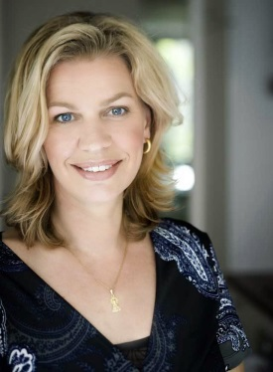](http://www.google.nl/url?sa=i&rct=j&q=&esrc=s&source=images&cd=&cad=rja&uact=8&ved=0ahUKEwjQiISK1KfOAhXILhoKHQgUCbsQjRwIBw&url=http://aswiersma.blogspot.com/2014/03/sonny-boy_8289.html&bvm=bv.128617741,d.ZGg&psig=AFQjCNGYDU97FVZRYgdutNeWhb_R3IE1Cg&ust=1470396517958070)***2: De Schrijver:*** De schrijfster van het boek “Sonny Boy” heet Annejet van der Zijl. Haar volledige naam is Annajetske van der Zijl. Ze is geboren op 6- April- 1962 te Nederland. Annejet woont in Oterleek. Annejet is actief als schrijfster sinds 1998 tot het heden. De genre waarin ze schrijft is “Biografie”.

[](https://www.google.nl/url?sa=i&rct=j&q=&esrc=s&source=images&cd=&cad=rja&uact=8&ved=0ahUKEwi-mOvR06fOAhVDlxoKHYlDBjwQjRwIBw&url=https://boeken.startpagina.be/about/nijgh_van_ditmar&bvm=bv.128617741,d.ZGg&psig=AFQjCNGtRAsVscwHYCCihSxNqcJCOy2fmQ&ust=1470396412120181)***3: Jaar van uitgave:*** Het boek “Sonny Boy” is uitgegeven in het jaar 2004 door de uitgeverij Nijgh & van Ditmar te Amsterdam. Het boek bevat 236 pagina´s.

***4: De Illustrator:*** De illustrator van het boek “Sonny Boy” heet Hannie Pijnappels. Haar volledige naam is Johanna Maria Pijnappels. Ze is geboren op 04-03-1950 te Groenlo. Ze is overleden op 64-jarige leeftijd op 14-08-2014 te Groningen. Er is weinig over haar bekend, want ze is inmiddels overleden.

***5: De Genre:*** De genres van het boek zijn “biografische roman, journalistieke roman, non-fictionele roman, oorlogsroman en geschiedenis”.

***6: De hoofdpersonen/ Bijpersonen:* De hoofdpersonen van dit boek zijn:** **Waldemar Nods:** Waldemar Nods komt uit een rijk Surinaams gezin. Hij is een hele goede zwemmer. Als hij op zijn achttiende is geslaagd, komt hij naar Nederland om te gaan studeren. Hij raakt verliefd op zijn gastvrouw Rika, bij wie hij een kamer huurt, en ze krijgen samen een kind. Verder is Waldemar een hele nette, keurige en sympathieke man. Ook zorgt hij goed voor zijn vrouw Rika en hun zoon Waldy. Waldemar kan goed leren, maar mag niet naar de universiteit, omdat zijn middelbareschooldiploma van Suriname een te laag niveau heeft.  **Rika Hagenaar / Nods- Van der Lans:** Rika Van der Lans is een knappe Katholieke jongedame. Haar eerste huwelijk was met de protestantse Willem. Dit huwelijk loopt uiteindelijk uit op een scheiding. Rika is een hele zorgzame vrouw, maar ook heel rebels, omdat ze voor niets of niemand terugdeinst. Zelfs niet voor de beruchte NSB´er Kees Kaptein. Verder is Rika heel gastvrij, sociaal en aardig voor iedereen.

[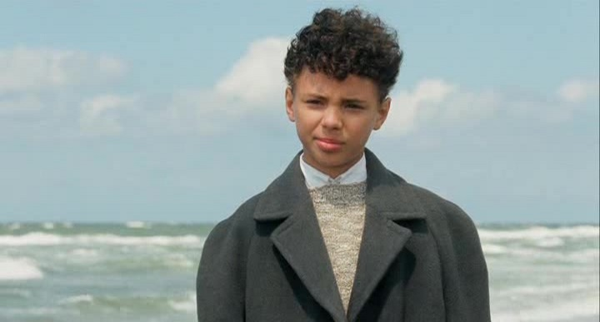](http://www.google.nl/url?sa=i&rct=j&q=&esrc=s&source=images&cd=&cad=rja&uact=8&ved=0ahUKEwjGvs7l1cbPAhWBExoKHaAyA7oQjRwIBw&url=http://rarefilm.net/sonny-boy-2011-maria-peters-ricky-koole-sergio-hasselbaink-angelo-arnhem-drama-romance-war/&psig=AFQjCNFJw-EHa6CSiE613kn9T8lZFw5tZg&ust=1475860147477504)**De Bij-personen van dit boek zijn:** **Waldy Nods (Sonny Boy):** Waldy Nods is de zoon van Waldemar en Rika. Hoewel het boek wel naar hem vernoemd is, is het niet de hoofdpersoon. Waldy is erg avontuurlijk, zwemt graag en houdt, net als zijn vader, veel van de zee. Aan het eind van de oorlog, toen zijn ouders waren opgepakt, ontfermde bijna niemand zich over hem. Nadat zijn ouders zijn omgekomen, heeft hij enorm veel moeite met het verwerken van het verlies.

**Willem Hagenaar:** Willem Hagenaar is protestants en een belangrijk man van Rijkswaterstaat. Hij was de eerste man van Rika Van der Lans. Later werd Willem dijkgraaf op het eiland Goeree-Overflakkee. Toen Rika en hij uit elkaar gingen, kon hij het niet hebben dat Rika een kind kreeg met een zwarte man, en eiste hij de voogdij van zijn kinderen op. Daarna liet hij het niet toestaan dat zijn kinderen naar Rika gingen. Oftewel, het was een jaloerse man.  **Bertha Hagenaar:** Bertha Hagenaar is de dochter van Rika en Willem. Ze wordt ook wel ‘zus genoemd’. Bertha is de enige die haar moeder nog wilt zien na de scheiding en nog met haar contact wilt houden. Ze probeert haar moeder zoveel mogelijk te steunen en vindt het moeilijk om haar moeder te moeten missen.

**Natuurlijk zijn er nog veel meer bij-personen, maar dat zijn er veel te veel om op te noemen.**

***7: Wanneer speelt het verhaal zich af?:***  Het verhaal “Sonny Boy” is waargebeurd. Dit verhaal begint met een proloog in 1923 in Suriname. Daarna gaat de tijd even terug tot rond 1900. In het een na laatste hoofdstuk wordt er nog verder de tijd in gekeken tot tientallen jaren na de Tweede Wereldoorlog. Het verhaal eindigt met een epiloog bij “De zee” op 3-Mei-1945.

[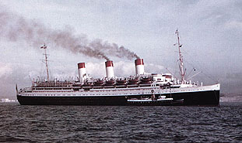](http://www.google.nl/url?sa=i&rct=j&q=&esrc=s&source=images&cd=&cad=rja&uact=8&ved=0ahUKEwj4_re196rQAhWMbRQKHd8sBmUQjRwIBw&url=http://www.thegreatoceanliners.com/caparcona2.html&bvm=bv.138493631,d.ZGg&psig=AFQjCNGiKFjwVGJH2uLwEuSrBvhrlWJdQg&ust=1479305184567525)***8: Waar speelt het verhaal zich af?:*** Het verhaal speelt zich aan het begin van het boek af in Paramaribo, Suriname. Later in het verhaal komt Waldemar naar Nederland en speelt het zich in Nederland verder af in: Apeldoorn, Den Bosch, Goedereede, Amsterdam, Den Haag en Scheveningen. Als Rika en Waldemar in de oorlog worden opgepakt speelt het zich verder af in: Scheveningen, kamp Vught, Concentratiekamp Neuengamme en Vrouwen-Concentratiekamp Ravensbrück. Aan het eind van het verhaal speelt het zich af op het cruiseschip de “Cap Arcona” op De Oostzee.

Bovengenoemde plaatsen zijn de belangrijkste van het verhaal.

***9: Perspectief: Ik, Hij/ Zij, Alwetende verteller:*** Het perspectief van dit boek is de alwetende verteller. Af en toe komen er ook wel eens citaten van brieven of dagboeken in het verhaal voor. Die citaten staan wel in de Ik-vorm geschreven.

***10: Het Thema:*** De thema´s van dit boek zijn: Tweede Wereldoorlog, liefde, cultuurverschillen, drama, gezin en verzet.

[](http://www.google.nl/url?sa=i&rct=j&q=&esrc=s&source=images&cd=&cad=rja&uact=8&ved=0ahUKEwj3pd-K96rQAhXEzRQKHRc5AGQQjRwIBw&url=http://pavreporter.blogspot.com/2014/03/wereldoorlog-2.html&bvm=bv.138493631,d.ZGg&psig=AFQjCNGHfrsU9cgsF1FFWGrD494E3UTC0Q&ust=1479305095629736)

***De samenvatting:***

**Proloog**

Waldemar was een zwemmer. Hij voelde zich een zoon van Suriname door grootgebracht te zijn door de rivier. Hij kan goed omgaan met de gevaarlijke stroming. Het water was zijn vriend.

**De rivier, 1923:**

**H1: November in Holland:**

Rika Hagenaar-van der Lans is heel droevig in de herfst van 1928. Ze is verdrietig omdat haar man (Willem Hagenaar) niet wil begrijpen dat Rika wilt scheiden.

**Tientallen jaren eerder**

[](http://www.google.nl/url?sa=i&rct=j&q=&esrc=s&source=images&cd=&cad=rja&uact=8&ved=0ahUKEwjQ6973-6rQAhWEORQKHWOAD1sQjRwIBw&url=http://www.destentor.nl/regio/lochem/lochem-remt-rijkswaterstaat-af-1.4184673&psig=AFQjCNFjD1kzSwqFrxC7u1djXhzdd0qOcw&ust=1479306389171354)Rika Van der Lans is een van de mooie meiden van, Van der Lans. De familie Van der Lans is een heel gelovig katholiek gezin uit Den Haag. Haar volledige naam is “Hendrika Wilhelmina Johanna Van der Lans”. Rika is geboren op 29 September 1891. Rika is dus al 35 jaar als het boek begint. Rika is net als haar ouders een heel erg gelovig katholiek meisje, tot ze op haar 16e verliefd wordt op de 19-jarige Willem Hagenaar. Rika´s ouders verbieden de omgang met Willem omdat Willem alleen maar protestants was. Echter, ze blijven elkaar in het geheim ontmoeten. Toen Rika 17 was, verhuisde ze naar een katholieke kostschool in Moerdijk. Er werd met geen woord meer over Willem gerept tegen haar ouders. Maar toen Willem in 1911 slaagde voor zijn laatste examen bij Rijkswaterstaat scheurde hij met zijn fiets naar Moerdijk, klom over de muren van het klooster en nam Rika mee, pas de volgende dag meldden ze zich in Den Haag. Willem wilt graag bij Rijkswaterstaat gaan werken. Dat is al sinds kleins af aan zijn droombaan, omdat Rijkswaterstaat vroeger heel belangrijk was voor de Nederlandse industriële welvaart en eindverantwoordelijke is voor de Nederlandse wegen, bruggen, kanalen en dijken. Nadat Willem en Rika zich in Den Haag hadden gemeld, was Rika haar eer verloren en gaven haar ouders toestemming voor een huwelijk, wat een grote schande was. Rika en Willem gaan na hun huwelijk in Apeldoorn wonen en na de geboorte van Wim en Bertha, verhuizen ze naar Den Bosch, omdat Willem daarnaartoe wordt gepromoveerd door Rijkswaterstaat.

Tot vreugde van de Van der Lansen worden Rika en Willems kinderen katholiek opgevoed, wat voor de Hagenaars een nederlaag is. Na een paar jaar volgt er een derde kind, genaamd Jan. Jan werd vernoemd naar de vader van Rika. Het dolgelukkige gezin voelt zich als een vis in het water in Den Bosch. Ze hebben een rijkelijk belegde boterham omdat Willem flink wordt betaald voor zijn werk bij Rijkswaterstaat.

[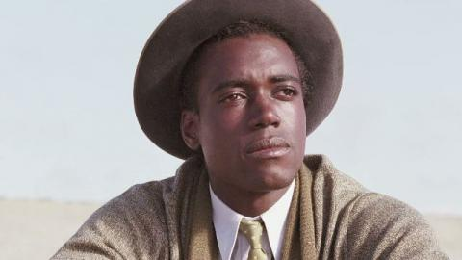](https://www.google.nl/url?sa=i&rct=j&q=&esrc=s&source=images&cd=&ved=0ahUKEwjdgqbO_6rQAhWL1RQKHeWLAmkQjRwIBw&url=https://lieshendrix.wordpress.com/sonny-boy-annejet-van-der-zijl/&bvm=bv.138493631,d.ZGg&psig=AFQjCNHPovmNwcOD_iiMauI7wMy3fNVe5A&ust=1479307387903809)Weer een paar jaar later wordt Willem gepromoveerd tot dijkgraaf in het zeer protestante Goedereede. Vlak daarvoor hebben ze hun 4e kind, genaamd Henk, gekregen. Aangezien Rika graag zwemt, wat op Goedereede een zonde is, en vervelend begint te doen, omdat ze heimwee heeft naar Den Bosch, wordt ze in het roddelcircuit opgenomen. Deze roddels bereiken op den duur ook Willem. Willen probeert haar te kalmeren maar raakt op den duur zelf in paniek door Rika´s onrust. Ze wilt weg uit dit gehucht. Door Rika’s onrust wordt Willem steeds chagrijniger en begint hij Rika te slaan. Rika vlucht eind Februari 1928 terug naar Den Haag. Ze neemt alleen de peuter Henk mee. Aangekomen in Den Haag zien Rika´s ouders een scheiding niet zitten. Rika ondergaat een gedaanteverwisseling door haar haar af te knippen. Rika krijgt geen onderdak bij haar ouders omdat die haar nog hadden gewaarschuwd voor Willem. Rika krijgt onderdak bij haar zus Jo die hetzelfde probleem heeft gehad als Rika, en daardoor konden ze elkaar goed begrijpen. Later, in de zomer van dat jaar, komen Rika´s kinderen bijna iedere dag naar Den Haag, maar ze vinden het geen leuke stad. In oktober 1928 vind Rika een bovenwoning een paar straten bij haar zus vandaan. Ze gaat een kamer verhuren voor inkomsten. Nog dezelfde maand werd de eerste kostganger aangemeld door een nicht van Willem Hagenaar, genaamd Christien, bij wie de jongen op dit moment inwoonde. Rika heeft het altijd al goed kunnen vinden met de nicht van Willem Hagenaar. De man die bij Rika in komt te wonen komt oorspronkelijk uit Paramaribo, Suriname. Hij heet Waldemar Nods.

**H2: Waldemars wereld:**

Waldemar Nods wist vanaf het begin van zijn leven dat hij een ocean swimmer was, mede doordat hij naar Europa zou gaan om te studeren. Nederland stond in Suriname als een wonderland bekend. Als de studenten na hun studie terug gingen naar Suriname, hadden ze recht op een meer dan dubbel salaris. In Suriname heb je de meeste kans op een succesvol leven als je zo blank mogelijk, en een zo westers mogelijke levensstijl hebt. Waldemars ouders waren gemengd, de een was blank, de ander zwart. De moeder van Waldemar, genaamd Eugenie, was een keurig meisje en zijn vader, genaamd Koos, een avonturier die veel geld verdiende door zijn goudzoektochten. Eugenie en Koos krijgen vier kinderen onder wie Waldemar. Waldemar zijn volledige naam is “Waldemar Hugh Nods” en hij is geboren op 1 september 1908. Waldemar heeft nog twee andere zussen, en één zusje. Waldemar is dus hun derde kind.

Na de uitbraak van de Eerste Wereldoorlog, gaat de economie heel slecht in Suriname en kost het Waldemar zijn vader ook veel geld. Na de oorlog gaat de Europese markt beetje voor beetje open en verlaat de vader van Waldemar zijn moeder.

Waldemar zijn moeder moet daardoor alle eindjes aan elkaar knopen. Waldemar is erg ijverig en kan goed leren. Zijn droom is daarom ook om naar Nederland te gaan, om te gaan studeren. Waldemar heeft een onbezorgd leventje, maar hieraan komt abrupt een einde als Waldemar zijn moeder in Maart 1944 met spoed wordt opgenomen in het ziekenhuis en een paar dagen later overlijdt aan de gevolgen van een blindedarm ontsteking.

Waldemars moeder is dan nog maar 50 jaar oud. In juli 1926 deed Waldemar eindexamen en slaagde. Op 22 Oktober 1927, ruim een jaar later, vertrok hij naar Nederland om de droom van zijn moeder, en hemzelf, waar te gaan maken. Om te studeren. Hij gaat met de boot van de KNSM. Onderweg sterft een Deense passagiere aan Malaria. Ze wordt in de kist meegenomen naar Holland. Daar aangekomen moeten alle passagiers nog een week aan boord blijven voor onderzoek, omdat haar man en kinderen moord en brand schreeuwen dat hun vrouw en moeder slecht is behandeld door de scheepsarts. Dit is echter niet zo. Ze is door de lange zeereis op den duur verminkt geraakt.

Waldemar kan erg moeilijk wennen in het koude Nederland. Hij is van een rijke Surinamer, een arme sloeber geworden. Waldemar heeft onderdak bij zijn halfbroer, genaamd Dave, die ook in Nederland woont. Dave zijn vrouw, genaamd Christien, mag Waldemar niet en heeft hem liever kwijt dan rijk. Waldemar moet van Christien verhuizen naar het pension van Rika. Christien is de nicht van Willem. Waldemar verhuist naar Rika in november 1928. Waldemar en Rika krijgen een relatie en na een jaar is Rika zwanger van hem. Willem en Rika zijn officieel nog steeds getrouwd. Willem heeft gesolliciteerd voor een baan in Nederlands-Indië om op die manier Rika terug te krijgen. Hij weet niets van de relatie tussen Rika en Waldemar. Rika en Willem hun kinderen vieren hun vakantie bij Rika en Waldemar in Den Haag. Als Rika aan haar oudste zoon Wim vertelt dat ze zwanger is van Waldemar, voelt hij zich verraden ondanks de vriendschap met Waldemar, en vertrekt hij samen met zijn broertje Jan naar Goedereede. Bertha en Henk blijven bij Rika. Als Wim, thuis in Goedereede, aan hun vader vertelt dat hun moeder zwanger is van een neger, slaan bij hem de stoppen door en stemt hij, eindelijk voor Rika, in met de scheiding. Hij wil al zijn kinderen bij zich hebben en eist de voogdij op. Willem annuleert de sollicitatie naar Nederlands-Indië, en beslist na gelijk van de rechter, dat Rika haar kinderen maar eens in het jaar, twee uurtjes mag zien op een openbare locatie.

**H3: De kostganger:**

[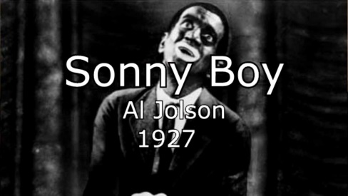](https://www.google.nl/url?sa=i&rct=j&q=&esrc=s&source=images&cd=&cad=rja&uact=8&ved=0ahUKEwi1iefZhKvQAhUHaRQKHS-hDmcQjRwIBw&url=https://www.youtube.com/watch?v%3DR0BXe0kHRns&psig=AFQjCNGXo_c_05_juUmUyiT-xbhP3iuNPA&ust=1479308743386508)Op 17 November 1929 wordt de kleine Waldemar geboren. Hij wordt al snel Waldy genoemd. Rika en Waldemar geven hem de bijnaam “Sonny Boy” . Naar het liedje uit de film “The Singing Fool”, vertolkt door Al Jolson.

When there are grey skies

I Don´t mind the grey skies

You make them blue, Sonny boy. (Zoals voor in het boek staat).

Rika’s andere kinderen, Henk en Bertha die nog bij haar wonen, worden haar gerechtelijk ontnomen. Ondertussen is de beurscrash in New York een feit. Rika en Waldemar hebben daardoor geen geld, geen werk en nog steeds geen vrienden. Door grote huurachterstanden worden ze hun huis uitgezet en verhuizen van hot naar her door steeds ergens anders onderdak te vinden. Ondanks alles blijft Rika wel contact houden met haar andere kinderen. Ze blijft dikke brieven en foto’s sturen. Waldemar blijft stug doorstuderen en krijgt later, wat een klein wonder is, een baan op de boekhouding van een bedrijf. Hij verdient niet veel, maar alle beetjes zijn meegenomen. Rika sticht een pension en vanaf 1932 ontvangt ze haar eerste gasten in de Haagse binnenstad. Ze hoopt er ook haar kinderen ze kunnen ontvangen, maar dat wordt streng verboden door Willem. Alleen haar dochter Bertha houd haar op de hoogte van de nieuwtjes en gebeurtenissen in Goedereede. Daarna verhuizen ze weer, door geldschulden, en krijgt Rika in Scheveningen een Pension niet ver bij de zee vandaan. Ze slaagt erin het pensionnetje deels vol te krijgen en de schuldeisers op het nippertje stuk voor stuk van zich af te houden. Soms moet ze zelfs haar eigen kamer opofferen om genoeg geld te verdienen aan gasten. De jarenlange scheiding ging nu ook bij Bertha inwerken en ze dacht bijna niet meer aan haar moeder, maar aan het gemis van EEN moeder. Bertha’s brieven werden daardoor steeds korter en schaarser. Rika werkte en werkte, vastbesloten haar oudste kinderen ooit een liefdevol en welvarend thuis te kunnen bieden. En ook om [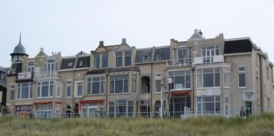](http://www.google.nl/url?sa=i&rct=j&q=&esrc=s&source=images&cd=&cad=rja&uact=8&ved=0ahUKEwiUgY-7iavQAhUJwxQKHRRyBWQQjRwIBw&url=http://www.routeyou.com/nl-nl/location/view/48095530/zeekant-53-57&psig=AFQjCNFeeFmrGEkSURct5pETP-9TzjgEOQ&ust=1479309876124180)haar Waldy niets tekort te doen, en Waldemar, die gebleven was maar ook zo makkelijk had kunnen gaan.

**H4: Pension Walda:**

**H4: Pension Walda:**

Halverwege de jaren dertig ging het economisch steeds beter in de kustplaats Scheveningen. Er komen dan ook steeds meer gasten naar Rika’s pension. Iedere gast voelt zich in Pension Walda uitstekend op zijn plaats en de reacties in het gastenboek zijn warmhartig. De Duitse economie is ondertussen langzaam uit het dal gekropen door Hitler. Er komen daarom zelfs Duitsers naar het pension. Waldemar kan de toeristen door zijn nieuwe diploma Duits, vlekkeloos te woord staan. Door de goede zaken die Pension Walda doet, huren ze in 1934 drie appartementen vlak bij het strand en naast de huishoudster komen er nog vier Poolse goedkope werkneemsters bij. Rika heeft veel handelsinzicht. Dit heeft ze overgenomen van haar ouders. Waldy komt al meer bij zijn opa en oma in Den Haag omdat hij toch niets aan Rika’s jeugd met Willem kan doen. Willem wordt door Rijkswaterstaat overgeplaatst naar Groningen, wat Bertha verschrikkelijk vind, en krijgt het steeds minder goed, in tegenstelling tot Rika, die dat ook laat blijken. Rijkswaterstaat kan zich de peperdure projecten zich niet meer veroorloven en daarom wordt Willem zijn loon ook steeds minder. Rika´s andere kinderen mogen van Willem nog steeds geen contact onderhouden. Rika stuurt nog steeds elke week een brief, maar vooral haar oudste kinderen negeren haar. Met uitzondering op Bertha. Waldemar is zijn exotische achtergrond een beetje kwijtgeraakt in Nederland en hij is stiller geworden. Waldy wordt in december 1936 met spoed naar het ziekenhuis gebracht vanwege een zware nier- en long ontsteking, na dagenlang op het randje van de dood te hebben geleefd, komt hij er uiteindelijk bovenop. Hij moet nog maandenlang herstellen. Ondertussen heeft Rika haar leven verbeterd. Waldy zit op de artistieke montessorischool totdat zijn ouders op 17 Maart 1937 trouwen voor de wet. Daarna moet hij elke zondag mee naar de kerk in plaats van dat hij buiten gaat spelen. Die herfst gaat hij tot zijn grote teleurstelling niet meer naar de montessorischool, maar naar de Katholieke school in het oude Scheveningen.

Waldy was erg trots op zijn vader omdat die altijd laat zien hoe goed hij kan zwemmen in de zee. Op den duur gaat het zo goed met het pension, dat Rika en Waldemar besluiten een groter huis te kopen om ook weer een pension van te stichten, ook in Scheveningen, pal voor de Noordzee.

[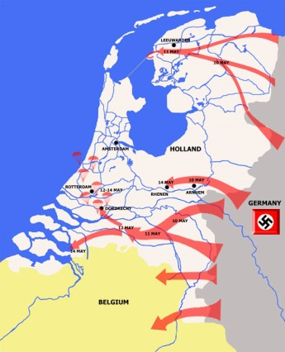](http://www.google.nl/url?sa=i&rct=j&q=&esrc=s&source=images&cd=&cad=rja&uact=8&ved=0ahUKEwiS-6yHjqvQAhVDlxQKHSl1BWUQjRwIBw&url=http://wwiiweetjes.weebly.com/nederland.html&bvm=bv.138493631,d.ZGg&psig=AFQjCNEctqsnAzz7oIIEZAHhSUPpQ9mdpQ&ust=1479311218805982)  
  
In 1938 is het een topjaar wat betreft het fraaie zomerweer en de vele gasten in het pension. Ondertussen kregen de nazi’s een steeds grotere hekel aan de joden. Rika roemt tegelijkertijd juist de handelsgeest van de joden die met grote aantallen naar Nederland en andere landen trekken. Weg van Duitsland. Ook in Scheveningen komen er steeds meer joden. Ondertussen wordt het in Europa steeds benauwder. Datzelfde jaar nog valt Hitler zijn geboorteland Oostenrijk binnen, al snel volgen Tsjechië-Slowakije en Polen, waarna Frankrijk en Engeland noodgedwongen aan Duitsland de oorlog verklaren. Ook worden er soldaten in pension Walda ondergebracht en op 10 Mei 1940 valt Duitsland Nederland binnen. Dezelfde dag nog vlucht de koninklijke familie en de regering naar Engeland. 4 dagen later, op 14 Mei 1940, wordt Rotterdam gebombardeerd. Vanaf het balkon van pension Walda kon je de vuurvloed zien. De volgende dag, 15 Mei was de capitulatie een feit. Na vijf dagen oorlog keerde het normale leven weer terug, onder bezetting van de Duitsers. De maanden erna leefden de bezetter en de Nederlanders nog broederlijk naast elkaar in het pension. De Duitsers gedroegen zich heel fatsoenlijk. Henk en Bertha zijn nu al een paar keer in Scheveningen in pension Walda geweest. Henk heeft nu ook contact met Rika. Jan neemt nu na al die jaren ook contact op met Rika. Jan is bij zijn vader uit huis gezet nadat hij zijn studie verwaarloosde en een geheime verkering had met een Katholiek. Wim is getrouwd en is dokter geworden ergens in Friesland. Wim is de enige die nog steeds geen contact onderhoud met zijn moeder, overigens ook niet met zijn grootouders Van der Lans. Bertha gaat binnenkort ook trouwen en Jan is ook al verloofd. In november 1941 had Hitler zijn eerste grote tegenslag bij Moskou. Op 7 december 1941 voerde Duitslands belangrijkste bondgenoot Japan een vernietigingsaanval uit op de Amerikaanse oorlogsvloot die voor Pearl Harbor, Hawaii, lag gestationeerd. Amerika verklaarde Japan de oorlog, en Hitler verklaarde Amerika de oorlog. Nu was bijna ieder werelddeel bij de oorlog betrokken. De Amerikaanse troepen bezetten Curaçao en Suriname om de voor de oorlogsindustrie bestemde grondstoffen te waarborgen. Waldemars laatste band met Suriname werd hem nu afgesneden en toen de Japanners in Februari 1942 Nederlands-Indië bezetten, werd ook het contact met zijn zus Hilda abrupt verbroken, die daar met haar man woonde.

**H5: Aan de zeekant:**

Waldemar en Waldy zaten nu iedere avond gespannen naar de berichten op de Engelse radio te luisteren, over een geallieerde invasie in Europa die nu toch niet meer zo lang zou duren. Ze zouden dan via de kust binnenvallen. Achteraf duurde de invasie nog meer dan 2,5 jaar.

**H6: Schaduwleven:**

[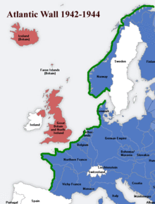](http://www.bunkerinfo.nl/2010/04/atlantikwall.html)In Berlijn had men nu ook de kwetsbaarheid van de westkant van het Nazi-rijk tot zich gerealiseerd. Daarom is het bevel gegeven om een bijna 3000 kilometer lange verdedigingslinie langs de kust van Noorwegen, Nederland, België en Frankrijk op te bouwen. Genaamd de Atlantikwall. In Nederland kwamen twee grote vestigingen, waaronder een in IJmuiden en een in Scheveningen. Het aantal gasten in pension Walda loopt daardoor dramatisch af en Rika komt zo krap bij kas te zitten, dat ze een deel van haar meubelen moest verkopen, en geld lenen bij een van haar broers, om rond te komen. Een maand later kwam het bevel van de NSB burgemeester van Den Haag om de boulevard van Scheveningen te sluiten en dat pension Walda de weg moest ruimen voor de Atlantikwall. Het was nu het einde van het pension dat Rika en Waldemar door de jaren heen met zoveel moeite en liefde vanaf het begin af aan hadden opgebouwd. Ze krijgen nu een huis in Rijswijk.

**H6: Schaduwleven:**

Waldemar en Rika hielden het niet langer dan een paar weken uit in Rijswijk. Na die paar weken wisten ze weer terug te komen in Scheveningen en betrokken ze een bovenetage in een herenhuis aan de Stevinstraat. In November 1942 kwam het bericht dat ook de rest van Scheveningen zou worden ontruimd ter verdediging van de kuststrook. Rika´s vriendin (bij wie ze de bovenwoning in Scheveningen hadden) en haar kinderen reisden in de eerste dagen van 1943 af naar kennissen in het veilige Friesland om daar het einde van de oorlog af te wachten. Ook Jan ging naar het noorden in de hoop het daar veiliger te hebben, omdat hij al een paar keer op het nippertje was ontsnapt aan de Arbeitseinsatz. In Februari 1943 stopte de enorme ontruimingsoperatie in Scheveningen even snel als het begonnen was. Het paradijs van Waldy´s jeugd was in die lente in een spooklandschap veranderd. De familie Nods woonde op dat moment nog in Scheveningen. Toen Hitler erachter kwam dat hij niet kon winnen van het “Rode Leger” en de Britten, ging hij zijn aandacht vestigen op wat hij wel kon veroveren en zijn tweede doel als wereldheerschappij was. Op 3 Mei 1942 mochten de joden alleen nog maar naar buiten met een gele davidsster op hun kleding. Twee maanden later werden alle Joden tewerkgesteld in het Oosten. Ondertussen werden ook alle Hollandse jonge mannen naar Duitsland gestuurd. Op 14 Juli 1942 waren de eerste treinen vertrokken naar Westerbork, Drenthe. Van daaruit werd je doorgevoerd naar Poolse werkkampen met vreemde onbekende namen als Treblinka, Auschwitz en Sobibor. Alle treinen bleven rijden, en iedereen moest mee: vrouwen, kinderen, bejaarden en zieken, hele gezinnen, families en wijken, Tot op 1 Maart 1943, ruim een jaar na de conferentie aan de Wannsee, tot de Entjudung van Holland zo goed als voltooid was. Eind 1942 werden steeds meer onderduikers geholpen en sinds de lente van 1943 bijna alle onderduikers. In de lente van 1943 verkeerde elke nog loslopende jood in levensgevaar. De Nodsen verhuisden naar de Pijnboomstraat, Scheveningen.

[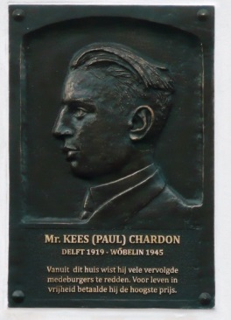](http://www.google.nl/url?sa=i&rct=j&q=&esrc=s&source=images&cd=&cad=rja&uact=8&ved=0ahUKEwi-poCzoKvQAhWEWxQKHfA7CWsQjRwIBw&url=http://www.geheugenvandevu.nl/hoofdmenu/blog/blog-vu-studenten-verzet&bvm=bv.138493631,d.ZGg&psig=AFQjCNEacwuLpd-I0VnjleY6ARHarpRW0A&ust=1479315698867299)De “LO” (Landelijke Organisatie voor Hulp aan Onderduikers, verenigd met het verzet) zocht steeds meer onderduiklocaties en de kans was dan ook groot dat Waldemar en Rika via de katholieke kerk in het illegale werk verzeild raakten. De Nodsen waren ideale kandidaten, ze hadden een klein gezin en een groot huis, en ze hadden altijd veel joden onder hun vrienden en kennissen gehad. Voor Rika was het hebben van onderduikers niet veel meer dan een logische voortzetting van het pension, na bijna haar hele leven met Waldemar een pension te hebben gerund. In de herfst van 1943 werd de jacht op onderduikers nog erger, en werd het verzet professioneler. Rika en Waldemar kwamen in contact met Kees Chardon uit Delft met wie al snel een bloeiende samenwerking ontstond. Kees zorgde voor de onderduikers en de voedselbonnen. Kees Chardon had een enorme reputatie vanwege zijn bezigheid om zich met moeilijke gevallen bezig te houden. Rika is nog wel erg onvoorzichtig, want de radio, wat al lang verboden is, staat ook gewoon nog open en bloot in de kamer. De verraders slapen natuurlijk nooit. Ook laat ze de onderduikers gemakkelijk de straat op gaan om bijvoorbeeld even een boodschap te doen. Waldemar houd zich meer afzijdig van het illegale werk. Ondertussen komen er toch meer onderduikers in huis. Onder wie een oud SS-er, genaamd Gerard van Haringen, met wie de kleine Waldy het heel goed kan vinden. Rika en Waldemar gedroegen zich alsof het de normaalste zaak van de wereld was om in deze bange tijden joods uitziende mensen door je huis te hebben lopen.

Op 18 Januari 1944 wordt er een inval gedaan bij de Nodsen. De radio en de onderduikers worden ontdekt en Waldemar, Rika en Waldy plus de onderduikers, worden meegenomen. Ook komen de moffen op het spoor van de groep van Kees Chardon en ook die worden opgepakt. Op woensdag 19 Januari werd Waldy naar huis gestuurd, waar na de inval niets meer van over was. Zijn ouders waren inmiddels verhoord. Ook Kees Chardon was al verhoord. Waldy mocht ze later niet meer bezoeken. Op donderdag 27 januari 1944, negen dagen na de inval, vertrok uit de Scheveningse strafgevangenis een transport naar Westerbork. In de trein zat de oogst van de Haagse jodenjagers van de voorgaande week, zo´n 75 mensen onder wie vijftien mensen die bij het oprollen van de groep Chardon werden opgepakt. Nog geen twee weken later, op woensdag 8 februari 1944, was het zover. Honderden mensen werden die ochtend op de trein gezet, onder wie alle onderduikers van de Pijnboomstraat. Waldemar, Rika en Kees Chardon werden niet omgeroepen voor het transport. Drie dagen later, op 11 februari arriveerde het transport op het station van de Poolse stad Auschwitz. Daar aangekomen werden de onderduikers van elkaar gesorteerd en beseften ze: Hier gaat het leven niet meer door, hier hield het leven op. Hitler zijn voornemen was namelijk om met het Duitse volk de wereldheerschappij te veroveren en nog krankzinniger, hij wilde de wereld verlossen van het internationale jodendom.

[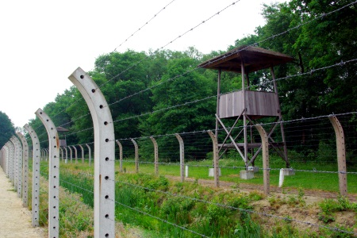](http://www.google.nl/url?sa=i&rct=j&q=&esrc=s&source=images&cd=&cad=rja&uact=8&ved=0ahUKEwjmtJCc36zQAhWP0RoKHaiECb8QjRwIBw&url=http://www.nederlandinfoblog.nl/kamp-vught/&bvm=bv.138493631,d.d2s&psig=AFQjCNEmxHSeW17rHD5IxqSW4GqB_-Xu0A&ust=1479367326848483) Hun zevende trouwdag vieren Rika en Waldemar in de gevangenis in allebei een andere cel. Rika zit sinds 20 januari 1944 in de cel samen met Paula Chandon, de zus van Kees Chardon. Rika wordt steeds ondervraagd door Keep Kaptein, de grootste jodenbeul van Nederland. In ruil voor seksuele gunsten wilt hij de straf van vrouwen wel eens wat minder maken, maar bij Rika heeft hij geen kans. Op 1 februari 1944 werd Paula vrijgelaten. Op 23 februari werden Waldemar, Kees Chardon en kees zijn vader met de trein naar kamp Vught gebracht. De gevangenen hebben het hier boven verwachting goed en willen absoluut niet naar het gevreesde Duitsland. Waldemar weet zich goed staande te houden met zijn nette gedrag en schrijft regelmatig brieven naar de familie, van daaruit gaan er weer brieven naar Rika en omgedraaid, zo lang het maar kan. Op 1 mei 1944 worden de vonnissen tegen de kernleden van de groep Chardon uitgesproken. Kees en Rika kregen levenslang voor jodenhulp en samenzwering. Waldemar kreeg een minder grote straf, opsluiting zolang de oorlog nog duurt. Op 10 mei 1944, precies 4 jaar na het begin van de oorlog, wordt ook Rika naar Vught gebracht om daar haar straf uit te zitten. In Vught hebben Waldemar en Rika elkaar nog één keer kunnen zien. Daarna, op 19 mei werd Waldemar op transport gesteld naar Neuengamme, richting Noordnoordoost. Net als toen hij 18 jaar eerder van Suriname naar Nederland kwam. Vijf dagen later, op woensdag 24 mei komt het kleine transport met Waldemar aan in Neuengamme. Neuengamme was een kamp dat gebouwd was voor 5.000 gevangenen, toen Waldemar kwam waren het er al meer dan 12.000, er waren hem er meer dan 32.000 al voor gegaan. Ook in Neuengamme weet Waldemar zich goed aan te passen en mede door zijn goede manieren en zijn kennis van het Duits, krijgt hij een baantje op het postkantoor in het kamp. Op 2 Juli 1944, ongeveer 6 weken na aankomst in Neuengamme, stuurt Waldemar een bericht naar huis dat het goed met hem gaat. Rika werkt voor Philips. Naarmate de geallieerden verder oprukken, krijgen de bewakers in Vught paniek in hun ogen en mag er veel minder, ook zijn de straffen erger. Op zondag 3 september 1944 werden alle dossiers van de gevangenen verbrandt en waren de bewaarders overhaast hun spullen aan het pakken. Twee dagen later sloegen in Nederland alle NSB´ers op de vlucht naar Duitsland. Waldy en zijn vrienden stonden ze dansend uit te zwaaien, met de achterliggende gedachten dat het dan ook niet meer zo lang zou duren voor zijn ouders thuis kwamen. Terwijl Waldy de meeste hoopvolle uren van zijn oorlog beleefde, reden lange, lege goederentreinen Kamp Vught binnen en in minder dan 48 uur werd het hele kamp ontruimd. Als allerlaatsten werden op de middag van 6 september Rika en de overige vrouwen ingeladen. De vrouwen mochten, in tegenstelling tot de mannen, nog enkele persoonlijke bezittingen meenemen. Iedereen was in zijn zomerkleding en had ook geen winterkleding bij zich omdat ze verwachten dat ze voor ze met de trein bij de Duitse grens waren, het verzet de treinen zou saboteren en hen bevrijden. Maar die nacht denderden de treinen ongehinderd bij Zevenaar de grens over, weg uit Holland, een onbekende bestemming en de winter tegemoet.

**H7: De ogen van Rika:**

[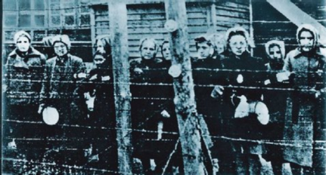](https://ejbron.wordpress.com/2013/04/14/historie-de-bordeelhel-in-de-nationaalsocialistische-concentratiekampen/) Ruim twee dagen en twee nachten rijd de trein door Duitsland. De mannenwagons werden bij concentratiekamp Sachenhausen losgekoppeld. De vrouwentrein reed door in de richting van Noordnoordoost, ongeveer dezelfde kant op als Waldemar een paar maanden eerder was gegaan. Halverwege de ochtend van 9 september kwam de trein aan op het station van Fürstenberg. Van daaruit moesten de Vught-vrouwen verder lopen naar Ravensbrück.

Omdat het in Vught niet zo erg was, verwachtten de vrouwen dat het in Ravensbrück niet veel erger zou zijn. Maar daar komen ze snel achter. Het is er verschrikkelijk en enorm overbevolkt. Twaalfhonderd mensen delen in één barak een plek die voor 400 mensen geschikt is. Bij aankomst werden ze aan kun lot overgelaten en sliepen ze in die koude nacht buiten. De volgende dag kregen ze nieuwe slechtere kleding en een nummer. Rika had nummer 67001. Rika en Waldemar hadden geen contact meer omdat de brieven elkaar niet meer bereikten. De vrouwen uit Vught kregen een werkplaats bij Siemens waar ze werkten van 6 uur s´ morgens tot 6 uur s´ avonds. En daarbij hadden ze voor en na het werk nog twee uur Appel. Mede door de overbevolking breken er dan ook besmettelijke en dodelijke ziektes uit waar veel vrouwen door honger en uitputting dan ook aan bezwijken. Zonder vriendinnen redde niemand het. Rika deelde haar lief en leed met een concertpianiste en haar moeder, die beide in het Haagse verzet zaten. Begin december kwam in Ravensbrück de nekslag toen een vrouw die uit Auschwitz kwam, vertelde hoe het er daar aan toe ging. Half december 1944 stierf de moeder van de pianiste, met wie Rika erg hecht bevriend was. Half December 1944 gaf Hitler de opdracht tot het Ardennenoffensief, een laatste mensenlevens verslindende wanhoopsdaad van de Duitsers. Na het Ardennenoffensief komen er steeds meer gevangenen in de kampen, wat de situatie mensonterend maakt. Noch Ravensbrück noch Neuengamme waren bedoeld of mensen te vermoorden. Maar in de wintermaanden van 1945 sloeg het wild om zich heen om zich te verweren tegen de aanvallen die het van alle kanten te verduren had. Het brein was krankzinnig geworden, maar de ledematen trachtten nog steeds de taken uit te voeren waarvoor ze ooit bedoeld waren. In de wintermaanden van 1945 reden de treinen nog steeds af een aan naar de Noord-Duitse concentratiekampen. In Neuengamme was het in vergelijking met Ravensbrück, nog steeds vrij redelijk georganiseerd. Het eten werd echter wel steeds minder, maar Waldemar had het geluk dat hij er in de zomer al was gebracht, waardoor hij kon wennen en niet net zoals de nieuwe gevangenen, door de kou, na aankomst al binnen een paar weken zouden overlijden. Waldemar werd echter steeds wanhopiger over het toedoen van Rika in Ravensbrück, waarmee hij al een poos geen contact meer mee had. Op 7 januari 1945 stuurt hij een briefje naar Nederland om te vragen of ze iets over Rika weten.

**H8: Noordnoordoost:**

Kees Chardon werkte in de buitenkampen van Neuengamme, na overgebracht te zijn uit de Heinkel-fabrieken in Sachenhausen. In september 1944 gaf Himmler opdracht tot de bouw van een gaskamer in Ravensbrück, om het gemiddelde sterftecijfer onder de kampbevolking op te schroeven. Die gaskamer wordt in december van datzelfde jaar in gebruik genomen.

[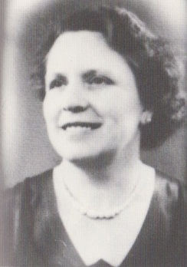](http://www.google.nl/url?sa=i&rct=j&q=&esrc=s&source=images&cd=&cad=rja&uact=8&ved=0ahUKEwji_-rD46zQAhWKPxoKHY3aBqUQjRwIBw&url=http://resources.huygens.knaw.nl/vrouwenlexicon/lemmata/data/Lans&bvm=bv.138493631,d.d2s&psig=AFQjCNH6qOThpCSN1M1wZUyVReWfMmu9_A&ust=1479368561915531)In de gaskamer werden de allerzwaksten vergast. Ook werd er een extra crematorium bijgebouwd omdat er een overcapaciteit aan lichamen kwam. De as die overbleef, werd daarna in het water van de Schwedtsee geloosd. In februari 1945 toen de temperaturen zelfs overdag niet meer boven de min 20 graden kwamen, brak in de barakken waar Rika verbleef een Dysenterie-Epidemie uit. Deze zeer besmettelijke ingewandsziekte sloopte haar slachtoffers binnen enkele weken zowel lichamelijk als geestelijk. Op een koude dag eind februari werden er weer 80 gevallen voor het jugendlager geselecteerd.

Onder wie nummer 67001, oftewel de heel ander geworden Rika Nods, vrouw van Waldemar, moeder van Waldy. Het jugendlager was een ziekenhuis net buiten het hoofdkamp, vlakbij de gaskamer. De zwaksten werden bij elkaar gezet en alleen de enkelen die op eigen krachten beter konden worden, maakte kans het Jugendlager levend te verlaten. Enkele weken na die selectie wist een twintigtal mensen er zo gezond uit te zien, dat ze terug mochten naar het bovenkamp. Maar Rika zat daar niet meer bij.

Enkele honderden kilometers naar het westen, hield Waldemar het nog wel vol. Vervuild, hongerig en kouder dan hij zich ooit voor mogelijk had gehouden. Hij werd, omdat de postverbindingen waren opgeheven, overgeplaatst naar de administratie van Neuengamme. Heel Duitsland brandde en smeulde ondertussen, maar Hitler bleef volhouden. Op 19 Maart 1945 gaf hij het zogenoemde Nerobevel, waarin bepaald werd dat spoorlijnen, fabrieken en alle andere belangrijke voorzieningen in Duitsland vernietigd dienden te worden. In Neuengamme en andere kampen nam op het moment dat april aanbrak de angst onder de kampbewakers, door de naderende Geallieerden en rode legers, alleen maar toe, waardoor ze de benen namen. De uitgeputte, half verhongerde en deels al stervende gevangenen werden aan hun lot overgelaten. Op 16 April 1945 stierf dan ook Kees Chardon, de kleine man met de grote geest. Hij had zich samen met een vriend, nog maanden in leven weten te houden. Een paar uur nadat Kees stierf, overleed ook zijn vriend. Hun lichamen zouden een paar weken later gevonden worden door Amerikaanse soldaten, die enorm geschokt waren, over wat ze in het kamp aantroffen. Op 19 April werd begonnen aan de ontruiming van Neuengamme. De gevangenen dossiers en de galgen werden verbrand in de ovens. De gevangenen marcheerden naar een gereedstaande goederentrein. Op 29 April vertrok het allerlaatste transport, bestaande uit 700 mensen die de sporen in het kamp moesten uitwissen en helpen het kamp te ontruimen. Onder wie ook Waldemar. Ze gingen naar de Oostzee. Daar aangekomen begon op 26 April de inscheping op het luxe en machtige schip, de Cap Arcona. Niemand wist waar ze heen gingen. Op 1 mei gingen de geruchten dat Hitler dood was. Officieel was hij gevallen, tot op het laatst strijdend tegen het bolsjewisme, in werkelijkheid had hij in Berlijn in zijn bunker samen met zijn minnares Eva Braun, zelfmoord gepleegd. De kapitein van de Cap Arcona en andere schepen met gevangenen wilden daarom terug naar het vasteland, maar de SS-ers hielden het tegen.

De illegale kampleiding probeerde ondertussen verwoed contact te leggen met de Geallieerden, die waarschijnlijk niet wisten dat de Cap Arcona en alle andere kleinere schepen eromheen, een drijvend concentratiekamp vormden.

De derde mei brak aan. De Duitse admiraal Dönitz en de Engelse opperbevelhebber Montgomery onderhandelden over een algehele wapenstilstand. Op de Cap Arcona konden de gevangenen het geluid van de Britse artillerie op de wal horen. Het was die dag op de Cap Arcona een prachtige dag, een dag om bevrijdt te worden.

In de epiloog blijkt later dat het schip op 3 mei wordt getorpedeerd.

[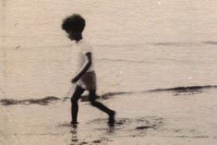](http://www.google.nl/url?sa=i&rct=j&q=&esrc=s&source=images&cd=&cad=rja&uact=8&ved=0ahUKEwiQvoTl5qzQAhUEthoKHaORALYQjRwIBw&url=http://www.bhoroosterman.com/main/Film_SonnyBoy.html&bvm=bv.138493631,d.d2s&psig=AFQjCNEs8QbhR4AuyOm8oP3zlwoJTwKjKQ&ust=1479369358681062)  
Na de bevrijding op 5 mei is Waldy een koekoeksjong. Na de inval op de Pijnboomstraat, de laatste anderhalf jaar van de oorlog, verblijft hij bij zijn grootouders, maar die kunnen hem niet opvoeden. Daarna gaat hij naar zijn favoriete tante Jo, van daaruit ging hij naar zijn tante Mien. Toen in januari 1945 de mogelijkheid kwam om stadskinderen op het platteland onder te brengen, had de familie Van der Lans daar dankbaar gebruik van gemaakt. Hij ging naar een tuindersfamilie ergens in de buurt van het Noord-Hollandse Hoogkarspel. Daar wachtte hij het einde van de oorlog af. Daarna begon het wachten tot zijn ouders thuis zouden komen. Via het Rode Kruis hoort hij uiteindelijk wat er met zijn moeder is gebeurd in februari van 1945 in Ravensbrück. Van zijn vader heeft hij nog niets gehoord. Diverse oproepen en zoektochten van zijn ooms, Marcel en Jan Van der Lans hebben niets opgeleverd. Alleen dan dat van Rika via het Rode Kruis. Willem Hagenaar huilde toen hij hoorde dat zijn ex Rika was omgekomen en hij piekerde de hele tijd dat het niet zo had mogen lopen. In 1946 trouwt hij uiteindelijk met Jans. Uiteindelijk, na nog een oproep komen Marcel en Jan Van der Lans tot de conclusie dat Waldemar Nods waarschijnlijk is omgekomen met de scheepsramp op de Cap Arcona. Alleen Waldy kon er niet bij met zijn hoofd dat zo´n goede en lange afstands-zwemmer kon verdrinken. Op 10 oktober arriveerde er een telegram van Waldy´s tante Hilda en oom Jo. Ze bleken beiden de Jappenkampen in Nederlands-Indië overleefd te hebben. Via een overlevende was nu ook duidelijk dat Waldemar is omgekomen met de Cap Arcona, omdat de getuige, hem begin mei op de Cap Arcona had gezien, dat bevestigde.HHHhjdjhhhhhffdd De groep-Chardon was bijna in het geheel omgekomen, een paar andere leden zijn in Neuengamme omgekomen of op de Waalsdorpervlakte nabij Den Haag gefusilleerd. Ook bijna alle onderduikers zijn omgekomen in de oorlog, op Dobbe Franken na. Dobbe Franken overleefde dwangarbeid, transporten, ziektes en in totaal vijf selecties. Haar geliefde Herman de Bruin, die ook bij Rika onderdook, was wel omgekomen in de oorlog. Die zomer van 1945 kwam er nog een onderduiker van de Pijnboomstraat heelhuids terug in Holland. Genaamd Gerard van Haringen, de gedeserteerde SS-er die de kogel is ontlopen en in concentratiekamp Dachau het niet eens zo slecht heeft gehad. Hij mocht de auto´s van de officieren wassen en kreeg er rijkelijk te eten voor.

**H9: Het koekoeksjong:**

Ook na de oorlog is Gerard bijna niet gestraft, hij moest alleen maar enkele maanden een gevangenisstraf uitzitten.

In Suriname is de economie eigenlijk alleen maar beter gegaan door de Tweede Wereldoorlog, omdat er veel hulpgoederen en Bauxiet naar Europa werden gestuurd. Het pension aan de zeekant werd na herstel van het strand, van de Atlantikwall, ook weer geopend onder de naam van een andere eigenaar. Het naoorlogse Nederland gaat aan de slag. De leden van de Haagse jodenploeg kregen ongeveer 20 jaar cel. Hun leider, Maarten Spaans, kreeg een levenslange gevangenisstraf. Omdat Maarten na zijn arrestatie is 1945 is mishandeld tijdens de verhoren, kreeg hij niet de doodstraf. Ook Kees Kaptein, de grootste jodenbeul van Nederland, kreeg de doodstraf die ook daadwerkelijk in 1948 werd voltrokken. Er werd alleen niet bekend wie de onderduikers in de Pijnboomstraat verraden hadden, want dat er een verrader in het spel was, is wel zeker. Gerard van Haringen zou de mogelijke verrader kunnen zijn. Ook in het heden is de verrader nog steeds onopgemerkt gebleven. In Nederland rust er alleen een taboe op dat soort dingen. Waldy´s tante Hilda en oom Jo vestigen zich eind 1946 in Amsterdam en nemen Waldy in huis.

[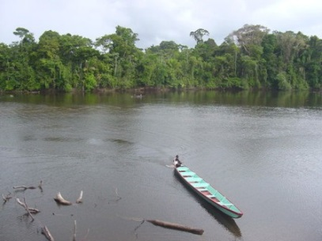](http://www.google.nl/url?sa=i&rct=j&q=&esrc=s&source=images&cd=&cad=rja&uact=8&ved=0ahUKEwjLg5T66azQAhXG0xoKHfqKDMEQjRwIBw&url=http://surjungle.com/rivieren.htm&bvm=bv.138493631,d.d2s&psig=AFQjCNGHcn_mykj7pLaqiZgKjXkdu8015A&ust=1479370277152630)Tante Hilda raakte op den duur als gevolg van het jappenkamp steeds meer in de war. Alleen Bertha, Waldy´s oudere halfzus, bleef met hem contact houden. Wim zorgde voor zijn gezin en zijn twee broertjes alsof hij hun vader was die hijzelf had gemist. Pas vlak voor Wim zijn dood stemde hij een ontmoeting met Waldy in, en toen pas kwam eigenlijk het verdriet eruit dat hij in de jaren twintig als zoon tekort geschoten was. In 1951 sloeg Waldy voor de HBS, nadat hij het weer had opgepakt. Hij vond een baantje als leerling-journalist bij de bevrijdingskrant “Het Parool”, en begon een studie politicologie en trouwde met een meisje dat hij zwanger had gemaakt. Studie noch huwelijk zouden lang duren, maar hij was vooral opgelucht dat hij weg kon uit het huis van zijn steeds dieper in haar wanen verzonken tante. In een van haar laatste heldere momenten regelde Hilda, dat Waldy zijn achternaam veranderde van, Van der Lans, naar Nods. Koos Nods liet nog een keer van zich horen en korte tijd later was hij spoorloos verdwenen in de wildernis van het Braziliaanse binnenland. Het gerucht ging dat hij gestorven was na de vondst van een enorme edelsteen. Waldy emigreerde in 1962 met zijn nieuwe gezin naar Suriname, op zoek naar het paradijs van zijn vader, maar hij kwam al vrij snel terug door de Cuba-crisis en de dreiging van een derde Wereldoorlog. Bij terugkomst in Nederland werd hij door het verleden bij de nek gegrepen, en na advies van de psychiaters om de confrontatie met zijn verdriet aan te gaan, reisde hij de weg door Duitsland die zijn ouders gegaan waren. Ravensbrück sloeg hij over omdat zijn ooms in 1945 daarvandaan al van onverrichte zaken waren teruggekomen. Het hielp echter niets en toen probeerde hij, na nieuw advies, de geschiedenis van zijn ouders en zijn leven op te schrijven. Schrijven was immers zijn vak. Hij had het na horen dat zijn ouders niet meer terug zouden komen, al dikwijls geprobeerd op verschillende manieren, maar iedere keer liep hij vast. Waldy studeert nu Filosofie, schreef hij in een zogenaamde “brief aan zijn ouders”.

**Epiloog: De zee, 1945:**

Maar hoe Waldy nu ook ploeterde om de geschiedenis op te schrijven, iedere keer liep hij weer vast. En zo weinig als hij gehuild had toen het nieuws over zijn ouders kwam, zoveel machteloze tranen vergoot hij nu. Voor alles had hij altijd woorden kunnen vinden, maar zijn ouders tot leven wekken lukte hem niet. Iedere keer weer stokte het verhaal op hetzelfde punt en bij hetzelfde beeld: Zijn vader aan de vooravond van de bevrijding, staande aan de reling van het mythische, gedoemde zeepaleis dat zijn noodlot geworden was.

**Epiloog: De zee, 1945**

Het bevel om de Cap Arcona, en de andere schepen eromheen op de Oostzee met gevangenen ten onder te laten gaan, werd gegeven door het hoofdkwartier van de Tweede Tactische Luchtvloot te Süchteln, waar de Geallieerden gevestigd waren. Die waren namelijk in de veronderstelling dat de schepen volzaten met Nazi-kopstukken die via de Oostzee probeerden naar Noorwegen te ontkomen om daar de strijd voort te zetten.

De aanval op de schepen begon op 3 mei 1945 om 14:30 met tientallen Amerikaanse vliegtuigen.

[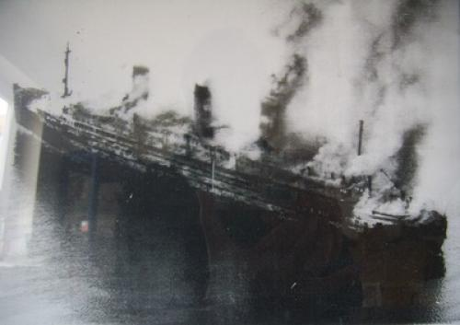](http://www.google.nl/url?sa=i&rct=j&q=&esrc=s&source=images&cd=&cad=rja&uact=8&ved=0ahUKEwiQ8LHO7KzQAhUEfxoKHURCAqcQjRwIBw&url=http://anderetijden.nl/aflevering/214/De-ramp-met-de-Cap-Arcona&bvm=bv.138493631,d.d2s&psig=AFQjCNHv6wRRSqovSLyaU-tzNH2VGnMdyQ&ust=1479370968982627)De baai die diezelfde ochtend er nog zo vredig bij had gelegen was nu veranderd in een drama. Na de aanval waren overal brandende schepen, en daaromheen dode lichamen en drenkelingen. Terwijl er schepen zonken klonk nog een laatste knal. De kapitein van de Cap Arcona pleegde zelfmoord door zichzelf een kogel door het hoofd te schieten. De Cap Arcona brandde op drie plekken. De gevangenen zaten als ratten in de val. Opgesloten in de laadruimtes maakten ze geen kans. Doodskreten en hulpgeroep werden echter overstemd door glasgerinkel en de ontploffingen van de munitievoorraden van de SS-ers. Een half uur na de bombardering zonk de Cap Arcona. In de Oostzee die ongeveer 5 a 6 graden Celsius was, dreven nog ijsschotsen als herinnering aan de afgelopen strenge winter. Veel drenkelingen overleefden, mede door uitputting, niet langer dan een paar minuten in het koude water. Overlevenden vochtten met elkaar om een reddingsvest of een tafelblad te kunnen bemachtigen. Sommige gevangenen deden, de nog in het water schietende, SS-ers wreken door ze te wurgen en samen ten onder te gaan. Waldemar behoorden tot degenen die de keuze voor het water maakten, in plaats van op het brandende schip te blijven. Zodra hij het water voelde, kreeg hij, na jaren niet kunnen zwemmen, het ritme weer te pakken en voelde zich vrij. Pas na uren kwam er een reddingsoperatie en werden er ongeveer 500 mensen van de in totaal ruim 8500 mensen gered. De meesten stierven nog in de dagen erna aan de gevolgen van wat een der grootste, maar ook onbekendste scheepsrampen aller tijden zou worden. Waldemar zwom en zwom en kwam om ongeveer vijf uur die middag aan op het strand tussen Pelzerhaken en Neustadt, Duitsland. Samen met een andere drenkeling liepen ze, omdat het eb was, de laatste honderd meter door het lage water naar het strand.

[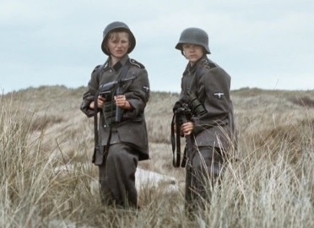](http://hbpbunkerforum.nl/archive/index.php?t-389-p-8.html)Ze kwamen totaal verkleumd en uitgeput aan. Opeens ratelden de Mitrailleurs vanuit de duinen. Waldemars medezwemmer liet zich meteen vallen en hield zich dood, maar hij zag nog net hoe de zwarte man naast hem werd geraakt en onder water verdween. En zo stierf Waldemar Nods in de vloedlijn van de Oostzee, op 3 mei 1945, om ongeveer vijf uur in de middag. Het was nog geen achtenveertig uur voor het officiële einde van de oorlog. Hij werd doodgeschoten door jongens die niet veel ouder zouden zijn als zijn 15 jarige Waldy, die grootgebracht zouden zijn met de triomfen en de heilsleer van hun onoverwinnelijke Führer.

Bloed mengde zich met ijskoud water, maar Waldemar voelde al geen kou of pijn meer. Hij wiegde op de golven. De zee spoelde alle vuil en ellende van hem af. Het water was zijn vriend, zoals het hem altijd was geweest. In Paramaribo naderde op dat moment het einde van de ochtend. De griebeltjes lieten hun roep nog horen, maar de koopvrouwen aan de waterkant pakten hun waren al weer in, en de luiken van de huizen werden gesloten tegen de komende middaghitte. Het grijsbruine, warme water van de rivier klotste loom tegen de steigers en Waldemar zwom, hij zwom naar huis.

***Mening:*** Ik vond het boek “Sonny Boy” een interessant, leerzaam en emotioneel boek. Je kunt het boek niet leuk noemen omdat de Tweede Wereldoorlog echt afschuwelijk was. Ik vind het boek interessant omdat ik heel erg graag boeken lees over de Tweede Wereldoorlog in Nederland. Ook wil ik nog veel meer over ”De Tweede Wereldoorlog” te weten komen. Vooral over de Tweede Wereldoorlog in Nederland en over de Concentratiekampen. Het boek is leerzaam omdat ik nu nog meer te weten ben gekomen over de Tweede Wereldoorlog op verschillende plaatsen in Nederland en hoe het er in een aantal kampen aan toe ging. Het boek is emotioneel omdat ik na het lezen van een aantal hoofdstukken, zoals wanneer er mensen op afschuwelijke wijze omkwamen of omgebracht werden, echt de tranen in mijn ogen en kippenvel over mijn hele lichaam had.

**Einde boekverslag Sonny Boy**